

פקולטה: מדעי הטבע. מחלקה: מדעי המחשב

שם הקורס: תכנות מערכות ב .

קוד הקורס: 7020411 **כל הקבוצות**

מועד: **ב** סמסטר: **ב** שנה: ה'תשפ"ג

תאריך הבחינה: יד אב תשפג, 1.8.23

משך הבחינה: שעתיים וחצי – 150 דקות

מרצה אחראי : ד"ר אראל סגל-הלוי  
מרצים : מור בסן, אלינה (בננסון) אופלינסקי

מתרגלים: חרות סטרמן, יבגני נייטרמן, יהונתן עמוסי

* חל איסור להשתמש בחומר עזר \ מחשבון \ מחשב.
* **יש לענות על כל השאלות במחברת הבחינה בלבד, בכתב ברור וקריא!**

נא קראו היטב את כלל ההנחיות והשאלות לפני כתיבת התשובות

- יינתן מענק של 2 נקודות לסטודנטים שיכתבו את הפתרון באופן ברור קריא וקל לבדיקה, בפרט:

השאלות פתורות במחברת הבחינה לפי הסדר שבשאלות.   
 כל שאלה מתחילה בעמוד נפרד. הכתב ברור וקריא, ללא מחיקות קשקושים חיצים וטקסט מיותר.

יש לענות תשובות מלאות, להסביר כל תשובה בפירוט, ולכתוב תיעוד לקוד ושמות משמעותיים.

יש לענות תשובות ממוקדות - לא יינתנו נקודות על תשובות עם טקסט מיותר שאינו קשור לנושא.

**אם אתם לא זוכרים, לא בטוחים או לא מבינים משהו בשאלה כלשהי - נסו לפתור את השאלה כמיטב יכולתכם, ציינו והסבירו מה הבנתם ולמה התכוונתם, והמשיכו לשאלה הבאה. אל "תיתקעו" בשאלה אחת.**

בהצלחה!!!

# שאלה 0 [40 נק']

[ציון על מטלות + מענקים]

# שאלה 1 [10 נק'] – בקיאות (2 נק' לסעיף)

# בכלל סעיפים אלו יש לענות בצורה ברורה ולתת דוגמאות קוד.

1. הסבירו מהו מרחב-שם ( namespace ), למה נועד ומה מטרת השימוש בו ?

2. ציינו מה ההבדלים בין struct לבין class בשפת ++C

3. הסבירו את המושג ביטוי למדא - lambda expression, ומה היתרון לשימוש בו? תנו דוגמא קצרה.

4. הסבירו והדגימו את ההבדלים בין אופרטור השמה (=(operator לבין בנאי העתקה (copy constructor) ומתי יופעל כל אחד מהם ? תנו דוגמא.

5. ציינו והסבירו שני הבדלים בין שפת JAVA לשפת ++C בתחומי \ נושאי מחלקות וירושה (לא תחביר\SYNTAX).

**שאלה 2 [10 נק'] – איטרטור**

להלן מחלקה גנרית המממשת רשימה מקושרת **חד כיוונית**

עליכם להוסיף למחלקה איטרטור **דו – כיווני**

להזכירכם איטרטור דו- כיווני מאפשר לעבור גם קדימה וגם אחורה

הבהרה חשובה: יש להוסיף את האיטרטור ללא שינוי במבנה הNode

template<typename T>

class SinglyLinkedList {

private:

struct Node {

T data;

Node* next;

Node(const T& value) : data(value), next(nullptr) {}

};

Node* head;

size_t size;

public:

SinglyLinkedList() : head(nullptr), size(0) {}

~SinglyLinkedList() {

clear();

}

void push_back(const T& value) {

Node* newNode = new Node(value);

if (head == nullptr) {

head = newNode;

}

else {

Node* current = head;

while (current->next != nullptr) {

current = current->next;

}

current->next = newNode;

}

size++;

}

void pop_front() {

if (head == nullptr)

return;

Node* temp = head;

head = head->next;

delete temp;

size--;

}

void clear() {

while (head != nullptr) {

pop_front();

}

}

size_t getSize() const { return size; }

bool isEmpty() const { return size == 0; }

};

שימו לב כי יש להוסיף למחלקה של איטרטור וגם של רשימה מקושרת את כל הפונקציות הנדרשות כדי שMAIN הבא יעבוד כמצופה, ואין צורך להוסיף פונקציות מעבר לדרוש.

int main() {

SinglyLinkedList<int> list;

list.push_back(10);

list.push_back(20);

list.push_back(30);

// Test forward traversal using iterator

std::cout << "Forward traversal:" << std::endl;

SinglyLinkedList<int>::Iterator it = list.begin();

for ( ; it != list.end(); ++it) {

std::cout << *it << " ";

}

std::cout << std::endl; //10 20 30

while (it != list.begin() )

{

--it;

std::cout << *it << " ";

}

std::cout << std::endl; //30 20 10

return 0;

}

# שאלה 3 [10 נק']

נתונות המחלקות הבאות :

class B

{

public:

virtual void func1() { cout << "bf1"; }

virtual void func2() { cout << "bf2"; }

virtual void func2(int x) { cout << "f2"; }

void func3() const { cout << "bf3"; }

~B() { func2(); }

};

class C : public B

{

public:

virtual void func2() { cout << "cf2"; }

virtual void func3() { cout << "cf3"; }

void func5() { cout << "cf5 "; }

~C() { func2(); }

};

class D : public C

{

public:

void func2() { cout << "df2"; }

virtual void func5() { cout << "df5"; }

virtual void func6() { cout << "df3"; }

};

**א . [4 נק']** ציינו עבור כל מחלקה את טבלת vtable אשר נשמרת עבורה   
 יש לציין מהי הפונקציה הרלוונטית (מימוש) עבור כל למחלקה – לדוגמא מימוש של פונקציית foo במחלקת base - יש לרשום base::foo()

**ב . [3 נק']** נתון הקוד הבא. האם הקוד תקין? אם כן – כתבו מה יודפס; אם לא – כתבו מה השגיאה.

void main() {

B* b1 = new B();

B* b2 = new C();

B* b3 = new D();

B* b4 = new B();

b1->func2();

b2->func3();

b3->func5();

}

**ג. [3 נק']**

בקורס נלמדו המושגים Static resolution ,Dynamic resolution (לפעמים גם קראנו לזה קישור\binding). הסבירו את המושגים ומה ההבדלים ביניהם. תנו דוגמא קצרה.

# שאלה 4 [10 נק'] -

# חלק א' - לינוקס \ bash

כתבו פקודות בלינוקס המבצעות את המשימות הבאות (כל משימה בפקודה אחת בלבד):

א **[1 נק'].** נתון קובץ בשם **data** אשר מכיל אוסף מספרים **(כל מספר בשורה נפרדת)**. כתבו פקודה בלינוקס אשר תדפיס את כל השורות הכוללות "789".

ב **[1 נק'].** כתבו פקודה אשר משנה את הרשאות הקובץ text.logכך שיהיה **ללא** הרשאות קריאה וכתיבה.

ג **[3 נק'].** כתבו סקריפט אשר מבצע את הדברים הבאים   
מבקש מהמשתמש לבחור שם קובץ וקולט אותו  
יוצר קובץ חדש בשם שנתקבל מהמשתמש

קולט מספר חדש מהמשתמש. במידה והמספר גדול או שווה מ5   
יועתק המידע מקובץ data.log כפול כמספר הפעמים   
אשר התקבל מהמשתמש לתוך הקובץ החדש שנוצר. אחרת יש לשמור ספרה 0 לקובץ.

**לדוגמא** במידה ומשתמש בחר בשם של קובץ **test.txt** ונתקבל המספר 5 מהמשתמש ובקובץ data.log קיים המידע "123456"

כעת הקובץ החדש בשם **test.txt** יכיל 5 פעמים את "123456"

**4. חלק ב [5 נק']**

**נתון הקוד**

class SomeClass{};

void f1(int i,int j) {

i / j;

}

void main() {

SomeClass ob;

int i, j;

SomeClass* ptr = new SomeClass();

std::cin >> i >> j;

f1(i, j);

delete ptr;

{

1. תארו מצב שבו התוכנית תרוץ כשורה, ומצב אחר שבו תהיה זליגת זיכרון.
2. תארו פתרון פשוט למניעת זליגת הזיכרון בעזרת כלים של הספריה התקנית.

# שאלה 5 [10 נק']

**חלק א' - 5 נק'**

נתון הקוד הבא

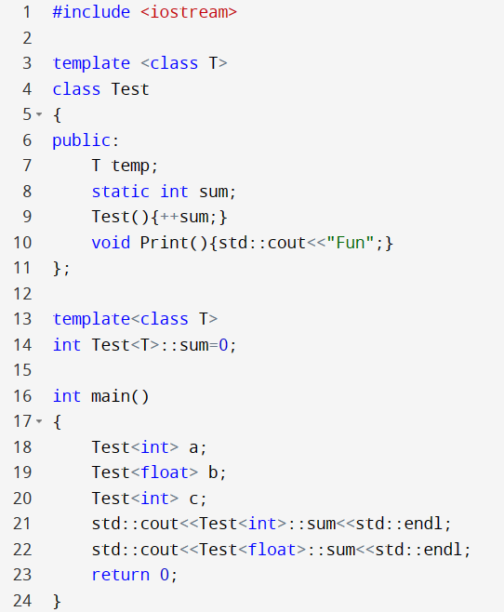

האם הקוד תקין? אם כן - מה יופיע בעת הרצת הקוד?   
אם הקוד לא תקין - ציינו מדוע והיכן ומה נדרש בכדי לתקנו.

**.5חלק ב' - 5 נק'**

נתון הקוד הבא

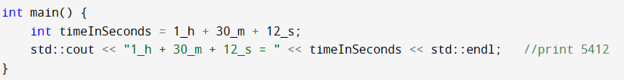   
א.[2 נק']בעת הרצת הקוד נקבל שגיאה - מהי?

ב.[3 נק'] כתבו קוד (מחוץ לתוכנית הראשית) כך שהקוד הנ"ל יוכל לרוץ תקין ולהדפיס את מספר השניות הנכון (במקרה זה 5412 ).

# שאלה 6 – [10 נק']

# חלק א' [5 נק'] כתבו מחלקה גנרית ( (template אשר תכיל את הדברים הבאים :

# שני משתני-תבנית מסוגים שונים.

# פונקציית הדפסה print אשר תדפיס את משתני המחלקה.

# פונקציה printtypes אשר תדפיס את *סוגי* המשתנים.

# פונקציה בוליאנית areequal הבודקת האם מדובר בשני משתנים מסוגים זהים או שונים.

# לאחר הגדרת המחלקה, הראו קוד דוגמא לשימוש במחלקה בעת קבלת משתנים מסוג זהה ומסוג שונה.

# חלק ב' [5 נק']

# [2 נק'] ציינו שני יתרונות משמעותיים בגללם נעדיף להשתמש בספרייה התקנית STL במקום לכתוב את האלגוריתמים בעצמנו;

# [3 נק'] כתבו תוכנית קצרה ככל האפשר (המשתמשת ברכיבי ספריית STL) המגדירה וקטור עם מספרים שלמים לאו דווקא לפי סדר ואולי עם כפילויות. מדפיסה אותם בסדר עולה ורק פעם אחת. ניקוד מלא יינתן רק למי שיעשה את זה בצורה הקצרה ביותר וללא שימוש ב SORT ולולאות. השלימו את התוכנית הבאה:

#include <iostream>

#include <vector>

#include <set>

#include <algorithm>

int main() {

std::vector<int> sourceVec = { 3, 1, 2, 2, 4, 3, 5 };

return 0;

}

# שאלה 7 בונוס [2 נק']

יינתן מענק של 2 נקודות על כתיבה מסודרת לפי הפירוט הבא:

* כלל השאלות פתורות במחברת הבחינה לפי הסדר שבשאלון;
* כל שאלה מתחילה בעמוד נפרד;
* הכתב ברור וקריא, ללא מחיקות \ קשקושים\ חיצים \ וטקסט מיותר.